Лабораторная работа №1.
1. Устанавливаем WSL через Powershell с помощью команды wsl --install
2. Вводим в строку vi scriptN.sh, создавая файл скрипта.
3. Со следующей строки пишем #1/bin/bash и прописываем скрипт
user=(whoami)
echo “Пользователь: $user”
ps -u $user
echo “Всего процессов: $(ps -u $user –no-headers | wc -l)”
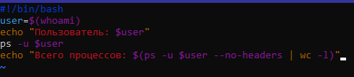
Для сохранения и выхода нажимаем Esc, потом :qw.
4. Исполнение скрипта с прописанной командой chmod +x scriptN.sh
Далее ./scriptN.sh [аргументы] > resultN.txt, проверка содержимого файла командой cat resultN.txt
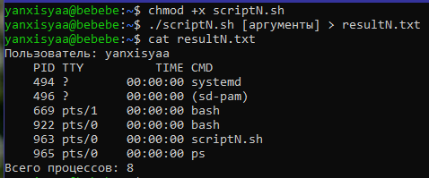
Спасибо за внимание.

